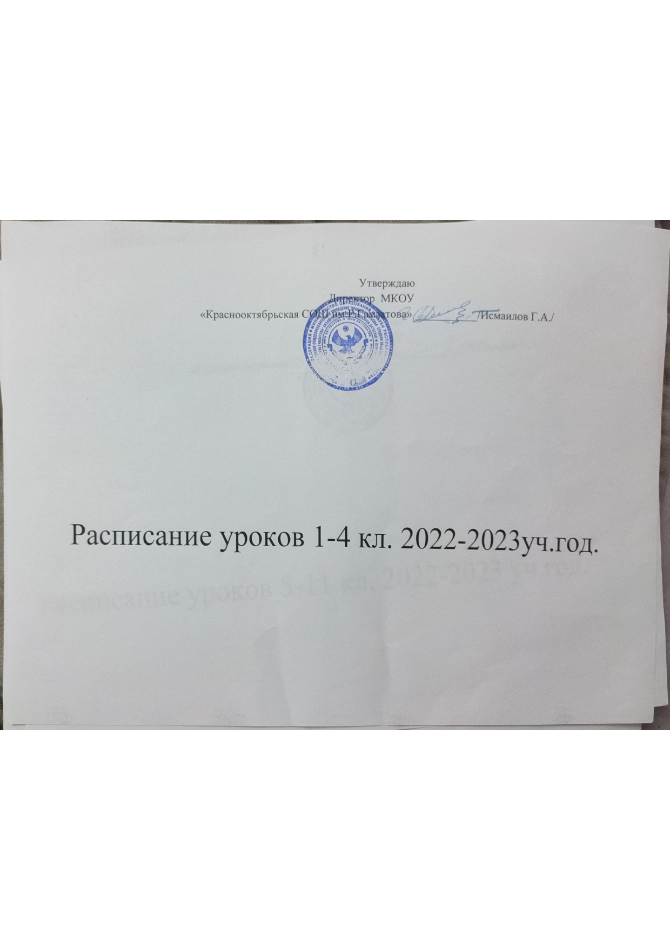

|  |  |  |  |  |  |  |  |  |  |  |
| --- | --- | --- | --- | --- | --- | --- | --- | --- | --- | --- |
|  |  | 1 «А» | 1 «Б» | 1 «В» | 1 «Г» | 1 «Д» | 2 «А» | 2 «Б» | 2 «В» | 2 «Г» |
| Понедельник |  | Разг.о важном | Разг.о важном | Разг.о важном | Разг.о важном | Разг.о важном | Разг.о важном | Разг.о важном | Разг.о важном | Разг.о важном |
| 1 | Русский язык | Родной яз. | Русский язык | Родной яз. | Чтение | Русский язык | Русский язык | Родной яз. | Русский язык |
| 2 | Чтение | Русский язык | Математика | Русский язык | Русский язык | Математика | Математика | Русский язык | Математика |
| 3 | Математика | Чтение | Окруж.мир | Чтение | Родной яз. | Англ. язык | Внеурочка(анг) | Математика | Шахматы |
| 4 | Музыка | Внеурочка | Внеурочка | Физ-ра | Музыка | Физ-ра | Шахматы | Чтение | ИЗО |
|  |  |  |  |  |  |  |  |  |  |
| Вторник | 1 | Математика | Русский язык | Русский язык | Русский язык | Русский язык | Русский язык | Математика | Русский язык | Англ. язык |
| 2 | Русский язык | Математика | Чтение | Математика | Математика | Математика | Русский язык | Математика | Русский язык |
| 3 | Родной яз. | Окруж.мир | Родной яз | Окруж.мир | Окруж.мир | Окруж.мир | Технология | Внеурочка(анг) | Математика |
| 4 | Окруж.мир | Физ-ра | Музыка | ИЗО | Родной яз | Чтение | Чтение | Чтение | Чтение |
| 5 | Физ-ра | Технология | Физ-ра | Технология | Физ-ра | ИЗО | ИЗО | Физ-ра | Технология |
|  |  |  |  |  |  |  |  |  |  |
| Среда | 1 | Русский язык | Русский язык | Математика | Русский язык | Чтение | Математика | Родной яз | Русский язык | Русский язык |
| 2 | Чтение | Родной яз. | Русский язык | Родной яз. | Русский язык | Русский язык | Русский язык | Англ. язык | Родной яз |
| 3 | ИЗО | Математика | Окруж.мир | Математика | Математика | Англ. язык | Математика | Математика | Математика |
| 4 | Технология | Чтение | Технология | Чтение | Физ-ра | Технология | Окруж.мир | ИЗО | Окруж.мир |
| 5 |  |  |  |  |  | Чтение | Внеурочка(и) | Чтение | Физ-ра |
|  |  |  |  |  |  |  |  |  |  |
| Четверг | 1 | Окруж.мир | Математика | Русский язык | Математика | Русский язык | Русский язык | Русский язык | Англ. язык | Англ. язык |
| 2 | Математика | Русский язык | Чтение | Русский язык | Математика | Математика | Математика | Русский язык | Русский язык |
| 3 | Русский язык | Окруж.мир | Математика | Окруж.мир | Окруж.мир | Родной яз. | Англ. язык | Шахматы | Математика |
| 4 | Родной яз. | ИЗО | Родной яз. | Музыка | ИЗО | Физ-ра | Чтение | Окруж.мир | Чтение |
| 5 | Внеурочка | Физ-ра |  | Внеурочка | Технология | Внеурочка(анг) | Физ-ра | Музыка | Внеурочка(и) |
|  |  |  |  |  |  |  |  |  |  |
| Пятница  ца | 1 | Русский язык | Русский язык | Чтение | Русский язык | Чтение | Математика | Англ. язык | Родной яз. | Родной яз. |
| 2 | Чтение | Чтение | Русский язык | Математика | Русский язык | Русский язык | Русский язык | Русский язык | Русский язык |
| 3 | Математика | Математика | Математика | Чтение | Математика | Чтение | Математика | Математика | Математика |
| 4 | Физ-ра | Музыка | ИЗО | Физ-ра | Внеурочка | Родной яз. | Чтение | Чтение | Чтение |
| 5 |  |  | Физ-ра |  |  | Музыка | Музыка | Внеурочка(и) | Внеурочка(анг) |
|  |  |  |  |  |  |  |  |  |  |
| Суббота | 1 |  |  |  |  |  | Шахматы | Чтение | Физ-ра | Окруж.мир |
| 2 |  |  |  |  |  | Чтение | Окруж.мир | Окруж.мир | Чтение |
| 3 |  |  |  |  |  | Окруж.мир | Физ-ра | Математика | Музыка |
| 4 |  |  |  |  |  | Внеурочка(и) | Родной яз. | Технология | Физ-ра |
|  |  |  |  |  |  |  |  |  |  |

|  |  |  |  |  |  |  |  |  |  |  |
| --- | --- | --- | --- | --- | --- | --- | --- | --- | --- | --- |
| 2 « Д» | 2 «Е» | 3 «А» | 3 «Б» | 3 «В» | 3 «Г» | 4 «А» | 4 «Б» | 4 «В» | 4 «Г» | 4 «Д» |
| Разг.о важн. | Разг.о важн. | Разг.о важн. | Разг.о важн. | Разг.о важном | Разг.о важном | Разг.о важном | Разг.о важном | Разг.о важном | Разг.о важн. | Разг.о важн. |
| Англ. язык | Англ. язык | Родной яз. | Шахматы | Русс. язык | Русс. язык | Русс. язык | Русс. язык | Русс. язык | Русс. язык | Русс. язык |
| Русс. язык | Русс. язык | Русс. язык | Русс. язык | Шахматы | Англ. язык | Математика | Математика | Англ. язык | Математика | Англ. язык |
| Математика | Окруж.мир | Математика | Чтение | Чтение | Математика | Окруж.мир | Чтение | ИЗО | ОРКСЭ | Чтение |
| Физ-ра | Физ-ра | Физ-ра | ИЗО | Музыка | Физ-ра | Внеурочка-и | Родной яз. | ОРКСЭ | Чтение | Физ-ра |
|  |  |  |  |  |  |  |  |  |  |  |
| Русс. язык | Русс. язык | Русс. язык | Русс. язык | Русс. язык | Русс. язык | Англ. язык | Русс. язык | Родной яз. | Русс. язык | Математика |
| Родной яз. | Родной яз. | Математика | Англ. язык | Математика | Математика | Русс. язык | Окруж.мир | Русс. язык | Англ. язык | Русс. язык |
| Математика | Математика | Окруж.мир | Математика | Англ. язык | Окруж.мир | Математика | Англ. язык | Математика | Чтение | Внеуроч-и |
| Чтение | Чтение | Англ. язык | Внеурочка-и | Окруж.мир | Внеурочка-а | Чтение | ИЗО | Физ-ра | Внеуроч-и | Окруж.мир |
| Внеурочка-и | ИЗО | Музыка | Чтение | Физ-ра | Музыка | Технология | Технология | Чтение | Физ-ра | Технология |
|  |  |  |  |  |  |  |  |  |  |  |
| Англ. язык | Математика | Математика | Математика | Математика | Родной яз. | Англ. язык | Математика | Русс. язык | Окруж.мир | Русс. язык |
| Русс. язык | Русс. язык | Русс. язык | Русс. язык | Русс. язык | Русс. язык | Русс. язык | Русс. язык | Математика | Русс. язык | Родной яз |
| Математика | Чтение | Чтение | Окруж.мир | Внеурочка-а | Математика | Чтение | Чтение | Внеуроч(инф) | Внеуроч-а | Математика |
| Окруж.мир | Внеурочка-а | Внеурочка-а | Внеурочка-а | Чтение | Чтение | ОРКСЭ | Внеурочка-а | Окруж.мир | Математика | Чтение |
| ИЗО | Технология | Шахматы | Физ-ра | Технология | ИЗО | Физ-ра | ОРКСЭ | Музыка | Технология | Музыка |
|  |  |  |  |  |  |  |  |  |  |  |
| Математика | Русс. язык | Математика | Русс. язык | Математика | Русс. язык | Русс. язык | Математика | Родной яз | Математика | Математика |
| Русс. язык | Англ. язык | Русс. язык | Родной яз. | Русс. язык | Внеурочка-и | Родной яз | Русс. язык | Русс. язык | Родной яз | Шахматы |
| Внеурочка-а | Математика | Англ. язык | Математика | Родной яз | Математика | Математика | Англ. язык | Математика | Русс. язык | Русс. язык |
| Чтение | Шахматы | Чтение | Чтение | Чтение | Чтение | Чтение | Родной яз | Внеурочка-а | Чтение | Внеурочка-а |
| Шахматы | Чтение | Внеурочка-и | Технология | ИЗО | Физ-ра | Музыка | Чтение | Чтение | Физ-ра | ИЗО |
|  |  |  |  |  |  |  |  |  |  |  |
| Математика | Русс. язык | Русс. язык | Англ. язык | Русс. язык | Математика | Шахматы | Русс. язык | Англ. язык | Математика | Математика |
| Родной яз. | Родной яз. | Математика | Русс. язык | Англ. язык | Русс. язык | Русс. язык | Математика | Русс. язык | Англ. язык | Русс. язык |
| Русс. язык | Математика | Родной яз. | Математика | Математика | Англ. язык | Внеурочка-а | Чтение | Математика | Русс. язык | ОРКСЭ |
| Технология | Внеурочка-и | Чтение | Чтение | Окруж.мир | Чтение | Чтение | Физ-ра | Чтение | Чтение | Англ. язык |
| Чтение | Физ-ра | Физ-ра | Музыка | Физ-ра | Технология | Физ-ра | Шахматы | Технология | ИЗО | Чтение |
|  |  |  |  |  |  |  |  |  |  |  |
| Чтение | Математика | Чтение | Родной яз. | Внеурочка-и | Окруж.мир | Математика | Физ-ра | Окруж.мир | Окруж.мир | Родной яз |
| Окруж.мир | Окруж.мир | Окруж.мир | Математика | Родной яз | Родной яз | Окруж.мир | Внеурочка-и | Физ-ра | Шахматы | Окруж.мир |
| Музыка | Чтение | ИЗО | Окруж.мир | Математика | Шахматы | Родной яз | Окруж.мир | Шахматы | Родной яз | Чтение |
| Физ-ра | Музыка | Технология | Физ-ра | Чтение | Чтение | ИЗО | Музыка | Чтение | Музыка | Физ-ра |
|  |  |  |  |  |  |  |  |  |  |  |